不要有白种人的视角

原创 简思智库 [简思智库](javascript:void(0);)

**简思智库**

微信号 GNSSTT

功能介绍 策者简也，思而后行。

2021-12-31[原文](https://mp.weixin.qq.com/s?__biz=MzUyNzQyMzYwNQ==&mid=2247490226&idx=1&sn=7c9850e2342521a28797057a8ec3d57a&chksm=fa7e9ba8cd0912beb0b6dd3b0e770d289e93cf7113b4f15efa4904c5a76c4b8533a834beb735&scene=27#wechat_redirect&cpage=358) 发表于

收录于合集



点击蓝字关注我们



特约作者：卢永雄

**简思智库有话说：**

相信香港大部分市民都希望回复正常美好的生活，不想再天天搞政治。那些政治狂热者，就请他们移民远方，让这些人继续在香港搞下去，必然会影响到其他人的正常生活。

**警方国安处拘控《立场新闻》的主要负责人，《立场新闻》宣布停办。**

有人问，警方的执法行动何时停止？我估计，要等到反中央的活动停止，执法行动才会停止。

若有人坚持搞下去，执法行动就不会停。



可以有5个角度去看待这个问题。

**第一，政变失败的下场。**

我们对人们的政治立场的分野，一般会用黄、蓝去分别。**也可以有另一个角度：1比99。**

每个社会都有1%的人是极端派，他们可以是政党首领，可以是在街边示威的群众，也可以是传媒的记者或者老总，甚至可以是政府高官。

他们思想极其偏激，当中部分人会成为的反对运动的领袖。

2019年的一场政变失败了，揽炒不了，动乱平息，清洗到来，拉人封艇，古今皆然。

历史上不论中外，政变失败者，那1%的领头极端派，监禁是起码的待遇，杀头的也所在多有。

香港的情况已相对温和。若不肯停手，又不愿移民，却又没预备会被拘捕，究竟想怎样呢？只能用两个字来形容：「天真」。

**第二，打咭者要远避。**

香港的反对运动，由于反对派抢夺了意识形态的高地，就逐渐令参与者变成「很有型」，反对他们就变成「很老土」。

事实上，你若问参与者，所谓「五大诉求」是什么，固然多数人讲不出**(我真是问过)**。

和他们讲到民主理论，十个人有九个半都不懂。

对民主的经典著作，99%的人没有看过。

他们参与这场运动，其实只是在「打咭」，要自己显得「有型有款」而已。

他们在facebook，在Instagram 上转发一两篇文章，显示一点浪漫，宣示一点激情，就觉得自己已经是时代的宠儿。

当政变失败之后，这种威威水水的时光也随之而去，再去玩就要付出代价。

**第三，不要做中共的对手。**

参加这场颠覆中央的运动，就是以北京为对手。

我相信香港有很多人热爱祖国，支持中央政府，当然，也有人不支持中央政府，但无所谓，不支持中央不是罪。但你要与中央作对的话，那就另作别论了。

香港有很多人不读历史，对中共的历史毫无了解。

**中共是从血与火之中走出来的。**

你想了解中共如何和国民党打内战，可以看看国剧《大决战》，想了解怎样和美国打韩战，可以看看电影《长津湖》。

中共为了建立、巩固这个政权，死了那么多人，岂能拱手把政权让给你，随意让你「揽炒」呢？

不要妄言言论自由、新闻自由，所有自由，都是有界线的，你的自由不能侵扰他人的自由。

**第四，不要有白种人的视角。**

内地朋友看到「《苹果日报》事件」和「《立场新闻》事件」，好奇地问我：「你们香港人为什么老是要和共产党斗呢？共产党对你们很差吗？那些人有预备坐牢吗？」

我回答：「没有，相信黎智英原本没有预备要一世坐牢。或许这就是香港某种精英的问题，他们把自己放到很大，把对手看得很小，或许是因为香港做了百多年的殖民地，跟随了西方人的看法，认为香港很成功，祖国很落后，形成了很强的优越感。即使中国已强大起来，他们还是不知不觉。」

内地朋友十分认同这个讲法，说香港有部分人，似乎只有白种人的视角，才会做出愚蠢的事情。

**第五，请让香港人回复正常生活。**

香港有部分人要与北京斗，却让其他香港人陪着他们付出代价。

自2019年黑暴事件爆发以来，香港很多行业的生意大幅下跌，之后再遇上疫情，现在的生意，远远未回到2018年的水平。

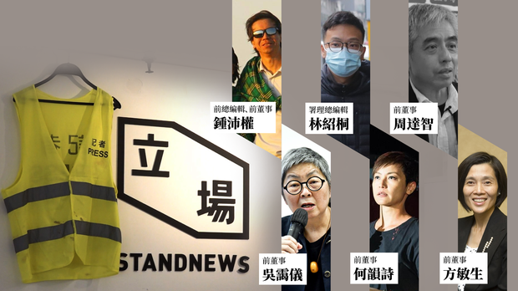

我相信香港大部份市民都希望回复正常美好的生活，不想再天天搞政治。

那些政治狂热者，就请他们移民远方，让这些人继续在香港搞下去，必然会影响到其他人的正常生活。

**香港人，醒醒吧。**

**不念过去**

**END**

**不畏将来**



卢永雄，政治、财经深度研究者。前星岛集团CEO、星岛报社总编、现巴士的报总编CEO。

欢迎您投稿原创文章到简思智库，让您的声音被更多人听到



请长按下方二维码添加简思智库工作微信投稿。（或搜索添加微信ID：**GTT_CN**）









**感谢阅读，请关注我们，或点右下角“赞”和“在看”分享。**



### 精选留言

用户设置不下载评论